Zapopan, Jalisco siendo las 11:07 horas del día 28 de diciembre de 2022, en las instalaciones de la Antesala de Cabildo, de la Presidencia Municipal, ubicada en Av. Hidalgo no. 151, Zapopan Centro, se celebra la Décima Primera Sesión Extraordinaria del año 2022, del Comité de Adquisiciones, del Municipio de Zapopan, Jalisco; convocada por Edmundo Antonio Amutio Villa, representante del Presidente del Comité de Adquisiciones, con fundamento en lo dispuesto en el artículo 20, artículo 25 fracción II, artículo 28 y artículo 29 del Reglamento de Compras, Enajenaciones y Contratación de Servicios del Municipio de Zapopan, Jalisco.

Punto número uno del orden del día, lista de asistencia. Se procede a nombrar lista de asistencia, de conformidad con el Artículo 20 Y 26 fracción III del Reglamento de Compras, Enajenaciones y Contratación de Servicios del Municipio de Zapopan, Jalisco;

Estando presentes los integrantes con voz y voto:

Representante del Presidente del Comité de Adquisiciones.
Edmundo Antonio Amutio Villa.
Suplente.

Tesorería Municipal.
Talina Robles Villaseñor.
Suplente.

Sindicatura.
Tania Álvarez Hernández.
Suplente.

Dirección de Administración.
Dialhery Díaz González.
Titular.
Dirección de Desarrollo Agropecuario.
Antonio Martín del Campo Sáenz
Suplente.

Representante de la Cámara Nacional de Comercio, Servicios y Turismo de Guadalajara.
Rogelio Alejandro Muñoz Prado.
Titular.

Estando presentes los vocales permanentes con voz:

Contraloría Ciudadana.
Juan Carlos Razo Martínez.
Suplente.

Área Jurídica de la Dirección de Adquisiciones.
Claudia Castañeda Villalpando.
Suplente.

Regidor Representante de la Fracción del Partido Futuro.
Diego Rivera Collazo.
Suplente.

Representante de la Fracción del Partido Acción Nacional.
José Manuel Martín del Campo Flores
Suplente.

Secretario Técnico y Ejecutivo.
Luz Elena Rosete Cortés.
Titular.

Punto número dos del orden del día, declaración de quórum. Se declara que existe quórum legal requerido para sesionar válidamente a las 11:09 horas, de conformidad con el Artículo 30, del Reglamento de Compras, Enajenaciones y Contratación de Servicios del Municipio de Zapopan, Jalisco.
Punto número tres del orden del día, aprobación orden del día. Para desahogar esta Decima Primera Sesión Extraordinaria del Comité de Adquisiciones Municipales, se propone el siguiente Orden del Día, de conformidad con el Reglamento de Compras, Enajenaciones y Contratación de Servicios del Municipio de Zapopan, Jalisco, Artículo 25 fracción IV, el cual solicito al Secretario de cuenta del mismo, por lo que se procede a dar inicio a esta sesión bajo el siguiente orden del día:
Orden del Día:

- Registro de asistencia.
- Declaración de Quórum.
- Aprobación del orden del día.
- Agenda de Trabajo:

  - Presentación de cuadros de procesos de licitación pública con concurrencia del Comité, o.
  - Presentación de ser el caso e informe de adjudicaciones directas y,

      - Adjudicaciones Directas de acuerdo al Artículo 99, Fracción IV del Reglamento de Compras, Enajenaciones y Contratación de Servicios del Municipio de Zapopan Jalisco.

  - Oficio de cambio de Tipo de Sociedad

Edmundo Antonio Amutio Villa, representante suplente del Presidente del Comité de Adquisiciones, comenta está a su consideración el orden del día, por lo que en votación económica les pregunto si se aprueba, siendo la votación de la siguiente manera:

Aprobado por unanimidad de votos por parte de los integrantes del Comité presentes.

Punto Cuarto del orden del día. Agenda de Trabajo.

Punto 1. Presentación de cuadros de procesos de licitación pública con concurrencia del Comité, de bienes o servicios, enviados previamente para su revisión y análisis de manera electrónica.

Número de Cuadro: E01.11.2022
Licitación Pública Local con Participación del Comité: 202201668
Área Requirente: Dirección de Innovación Gubernamental adscrita a la Coordinación General de Administración e Innovación Gubernamental.
Objeto de licitación: Equipo de almacenamiento Dell PowerScale con 4 módulos de 180 TB (con un arreglo de 15 discos cada uno) configurando un arreglo de 413.7 Tb usables, módulos de interconexión ópticos de 10 GigaEthernet y Equipo de procesamiento 2xCPU Intel Xeon Gold 16 cores, memória de 256 GB, almacenamiento de 80 GB, sistemas operativos soportados: Microsoft Windows Server, Vmware Vmware cSphere Essentials Plus Kit, conexión a red 1 Gbps y 10 Gbps.

Se pone a la vista el expediente de donde se desprende lo siguiente:

Proveedores que cotizan:
- Redes Tecnológicas de Occidente S.A. de C.V.
- Hemac Teleinformática S.A. de C.V.
Los licitantes cuyas proposiciones fueron desechadas:

Licitante | Motivo
Redes Tecnológicas de Occidente S.A. de C.V. | Licitante No Solvente  De conformidad a la evaluación por parte de la Dirección de Innovación Gubernamental adscrita a la Coordinación General de Administración e Innovación Gubernamental mediante oficio y tabla comparativa No. 4002000000/2022/2140,  No cumple con todo lo solicitado en bases, dado que:  1. No presenta las Cartas que lo identifiquen como distribuidor autorizado para los equipos DELL e INTEL.  2. El proveedor no manifiesta que los precios ofertados ya incluyen instalación y puesta en marcha.

Los licitantes cuyas proposiciones resultaron solventes son los que se muestran en el siguiente cuadro:

HEMAC TELEINFORMÁTICA, S.A. DE C.V.
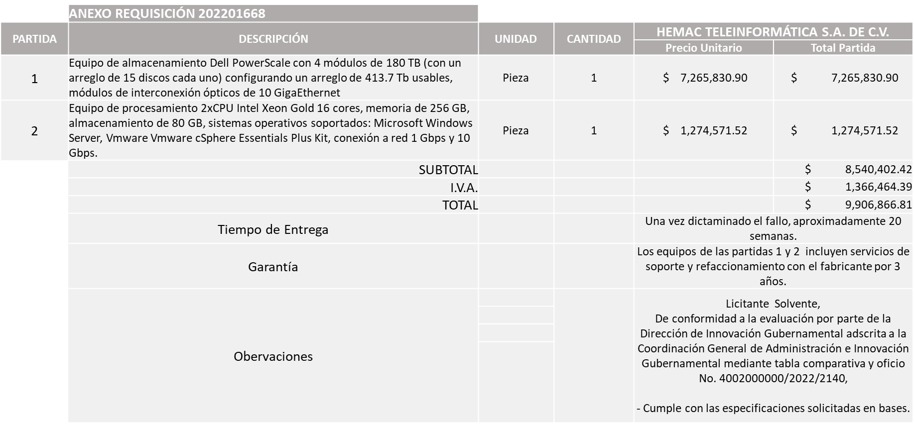

Responsable de la evaluación de las proposiciones:

Nombre | Cargo
Blanca Margarita Ramos Sandoval | Director de Innovación Gubernamental
Edmundo Antonio Amutio Villa | Coordinador General de Administración e Innovación Gubernamental

Mediante oficio de análisis técnico número 4002000000/2022/2140

Nota: Se adjudica al único licitante solvente que cumplió con los requerimientos técnicos, económicos, así como los documentos adicionales solicitados en las presentes bases.

Cabe mencionar que el licitante dentro de su propuesta económica solicita hasta un 50% de anticipo sobre el monto total adjudicado.

En virtud de lo anterior y de acuerdo a los criterios establecidos en bases, al ofertar en mejores condiciones se pone a consideración por parte del área requirente la adjudicación a favor de:

HEMAC TELEINFORMÁTICA, S.A. DE C.V., POR UN MONTO TOTAL DE $9,906,866.81

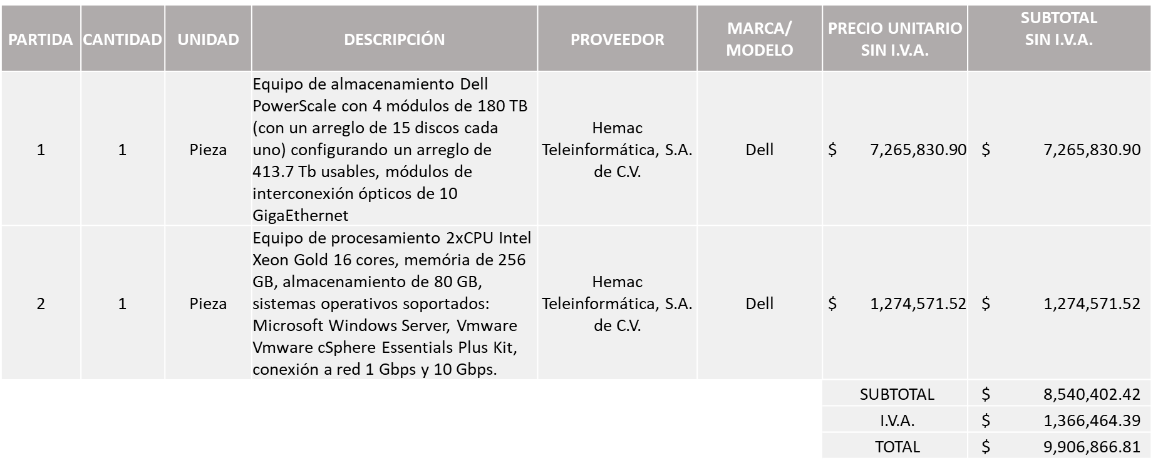

La convocante tendrá 10 días hábiles para emitir la orden de compra / pedido posterior a la emisión del fallo.

El proveedor adjudicado tendrá 5 días hábiles después de la notificación vía correo electrónico por parte de la convocante (por el personal autorizado para este fin) para la recepción firma y entrega de la orden de compra/pedido, previa entrega de garantía correspondiente.

Si el interesado no firma el contrato por causas imputables al mismo, la convocante podrá sin necesidad de un nuevo procedimiento, adjudicar el contrato al licitante que haya obtenido el segundo lugar, siempre que la diferencia en precio con respecto a la proposición inicialmente adjudicada no sea superior a un margen del diez por ciento.

El contrato deberá ser firmado por el representante legal que figure en el acta constitutiva de la empresa o en su defecto cualquier persona que cuente con poder notarial correspondiente.

El área requirente será la responsable de elaborar los trámites administrativos correspondientes para solicitar la elaboración del contrato así como el seguimiento del trámite de pago correspondiente.

Todo esto con fundamento en lo dispuesto por los artículos 107, 108, 113, 119 y demás relativos del Reglamento de Compras, Enajenaciones y Contratación de Servicios del Municipio de Zapopan, Jalisco.

Edmundo Antonio Amutio Villa, representante suplente del Presidente del Comité de Adquisiciones, comenta de conformidad con el artículo 24, fracción VII del Reglamento de Compras, Enajenaciones y Contratación de Servicios del Municipio de Zapopan, Jalisco, se somete a su resolución para su aprobación de fallo por parte de los integrantes del Comité de Adquisiciones a favor del proveedor Hemac Teleinformática, S.A. de C.V., los que estén por la afirmativa, sírvanse manifestarlo levantando su mano.

Aprobado por Unanimidad de votos por parte de los integrantes del Comité presentes

Número de Cuadro: E02.11.2022
Licitación Pública Nacional con Participación del Comité: 202201666 y 202201667
Área Requirente: Dirección de Administración adscrita a la Coordinación General de Administración e Innovación Gubernamental.
Objeto de licitación: REQUISICIÓN: 202201666: Camioneta doble rodado 3.5 toneladas con carrocería de redilas.

REQUISICIÓN: 202201667: Mantenimiento preventivo camioneta doble rodado 3.5 toneladas con carrocería de redilas.
Se pone a la vista el expediente de donde se desprende lo siguiente:

Proveedores que cotizan:
- Autoangar, S.A. de C.V.
- Angar Azcapotzalco, S.A. de C.V.
- Syc Motors, S.A. de C.V.
Los licitantes cuyas proposiciones fueron desechadas:

Licitante | Motivo
Autoangar, S.A. de C.V. | Licitante No Solvente  El licitante Autoangar S.A. de C.V. comparte dos accionistas con la empresa Angar Azcapotazalco S.A. de C.V. mismas que participan en este acto de licitación por lo cual de acuerdo al Artículo 52 Fracción VII de la Ley de Compras Gubernamentales, Enajenaciones y Contrataciones de Servicios del Estado de Jalisco y sus Municipios ambos licitantes se declaran no solventes.
Angar Azcapotzalco, S.A. de C.V. | Licitante No Solvente  El licitante Autoangar S.A. de C.V. comparte dos accionistas con la empresa Angar Azcapotazalco S.A. de C.V. mismas que participan en este acto de licitación por lo cual de acuerdo al Artículo 52 Fracción VII de la Ley de Compras Gubernamentales, Enajenaciones y Contrataciones de Servicios del Estado de Jalisco y sus Municipios ambos licitantes se declaran no solventes.
Los licitantes cuyas proposiciones resultaron solventes son los que se muestran en el siguiente cuadro:

SYC MOTORS, S.A. DE C.V.

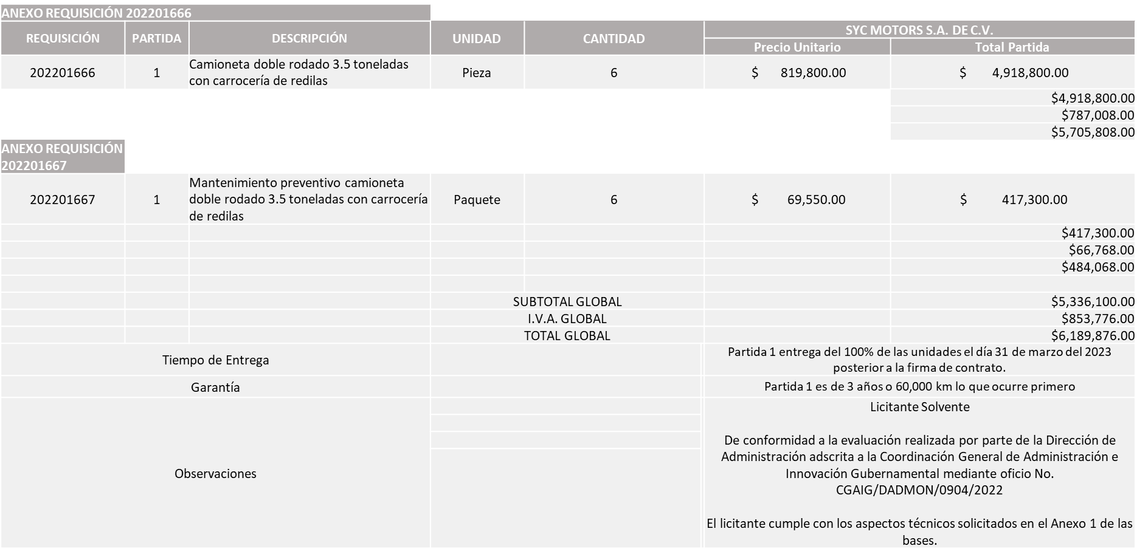

Responsable de la evaluación de las proposiciones:

Nombre | Cargo
Dialhery Diaz González | Directora de Administración
Edmundo Antonio Amutio Villa | Coordinador General de Administración e Innovación Gubernamental

Mediante oficio de análisis técnico número CGAIG/DADMON/0904/2022

Nota: Se adjudica al único licitante solvente que cumplió con los requerimientos técnicos, económicos, así como los documentos adicionales solicitados en las presentes bases.

En virtud de lo anterior y de acuerdo a los criterios establecidos en bases, al ofertar en mejores condiciones se pone a consideración por parte del área requirente la adjudicación a favor de:

EN LA REQUISICION 202201666 SYC MOTORS, S.A. DE C.V., POR UN MONTO TOTAL DE $5,705,808.00.

EN LA REQUISICION 202201667 SYC MOTORS, S.A. DE C.V., POR UN MONTO TOTAL MINIMO DE $69,550.00 y MAXIMO $417,300.00.

Cabe mencionar que en la hoja 13 de las bases de esta licitación se precisa como nota aclaratoria que el presente proceso únicamente en su requisición enlazada 202201667 referente a los Servicios de Mantenimiento se solicita se lleve a cabo por mínimos y máximos.

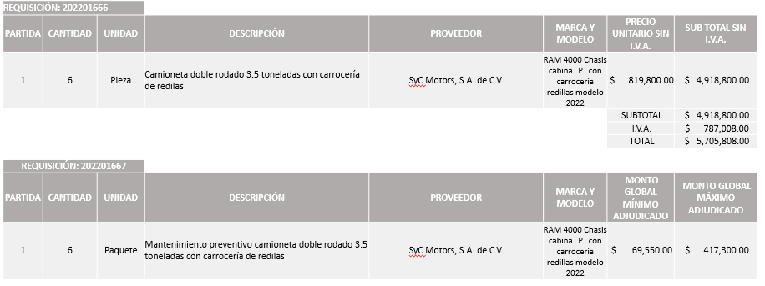

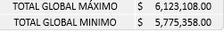

La convocante tendrá 10 días hábiles para emitir la orden de compra / pedido posterior a la emisión del fallo.

El proveedor adjudicado tendrá 5 días hábiles después de la notificación vía correo electrónico por parte de la convocante (por el personal autorizado para este fin) para la recepción firma y entrega de la orden de compra/pedido, previa entrega de garantía correspondiente.

Si el interesado no firma el contrato por causas imputables al mismo, la convocante podrá sin necesidad de un nuevo procedimiento, adjudicar el contrato al licitante que haya obtenido el segundo lugar, siempre que la diferencia en precio con respecto a la proposición inicialmente adjudicada no sea superior a un margen del diez por ciento.

El contrato deberá ser firmado por el representante legal que figure en el acta constitutiva de la empresa o en su defecto cualquier persona que cuente con poder notarial correspondiente.

El área requirente será la responsable de elaborar los trámites administrativos correspondientes para solicitar la elaboración del contrato así como el seguimiento del trámite de pago correspondiente.

Todo esto con fundamento en lo dispuesto por los artículos 107, 108, 113, 119 y demás relativos del Reglamento de Compras, Enajenaciones y Contratación de Servicios del Municipio de Zapopan, Jalisco.

Edmundo Antonio Amutio Villa, representante suplente del Presidente del Comité de Adquisiciones, comenta de conformidad con el artículo 24, fracción VII del Reglamento de Compras, Enajenaciones y Contratación de Servicios del Municipio de Zapopan, Jalisco, se somete a su resolución para su aprobación de fallo por parte de los integrantes del Comité de Adquisiciones a favor del proveedor, SYC Motors, S.A. de C.V., los que estén por la afirmativa, sírvanse manifestarlo levantando su mano.

Aprobado por Unanimidad de votos por parte de los integrantes del Comité presente
- Adjudicaciones Directas de acuerdo al Artículo 99, Fracción IV del Reglamento de Compras, Enajenaciones y Contratación de Servicios del Municipio de Zapopan Jalisco, se rinde informe.

NUMERO | REQUISICIÓN | AREA REQUIRENTE | MONTO TOTAL SIN IVA | PROVEEDOR | MOTIVO
A1 Fracción IV | 202201670 | Secretaria del Ayuntamiento | $129,000.00 | Unión Editorialista, S.A. de C.V. | Adquisición del servicio de publicidad en prensa, por parte de la Secretaria del Ayuntamiento en la cual manifiesta la necesidad de contratación del servicio de publicidad en prensa referente a la convocatoria pública abierta para elegir a los integrantes del Consejo Ciudadano de Transparencia del Municipio de Zapopan, lo anterior de conformidad al artículo 40 del Reglamento de Transparencia e Información Pública de Zapopan Jalisco en donde indica que se deberán publicar en el diario de mayor circulación; por lo que, después de realizar un análisis se eligió al proveedor "Unión Editorialista S.A de C.V " el cual se considera el diario de mayor circulación en Jalisco y el sexto en el país, basado en su tiraje diario. Es importante mencionar que el articulo antes citado indica que se deberá publicar dentro del primer trimestre del segundo año de la gestión municipal, y dado que dicho periodo está por concluir, resulta indispensable realizar dicha publicación a la brevedad, para evitar incumplir con lo estipulado en la reglamentación Municipal, por lo que no fue posible esperar a agotar los procesos administrativos que conlleva una licitación.
A2 Fracción IV | 202201672 | Dirección de Catastro adscrita a la Tesorería | $88,479.30 | Desarrollos Tecnológicos Lazmex, S. de R.L. de C.V. | Servicio de digitalización de rollos de microfilme para convertirlos en PDF, cabe mencionar que dicho servicio fue adjudicado en la octava sesión ordinaria de fecha 12 de mayo 2022 por la cantidad de 10,000,000.00 de imágenes. Por el tipo de material resultaba complicado determinar el número de imágenes exactas con la que contaba el acervo histórico de la Dirección de Catastro; así que como consecuencia del proceso anterior el proveedor finalmente digitalizó 10,097,230.00 imágenes por lo que se cuenta con un remanente, mismo que corresponde a la totalidad de los comprobantes que integran el acervo. No pudiendo dejar fuera ninguna imagen de la unidad de almacenamiento.

El asunto vario de este cuadro pertenece al inciso 2, punto A, fue informado a los integrantes del Comité de Adquisiciones presentes, de conformidad con el artículo 100 fracción I, del Reglamento de Compras, Enajenaciones y Contratación de Servicios del Municipio de Zapopan, Jalisco.

VI. Asuntos Varios.

- Se da cuenta que se recibió oficio CGAIG/DADMON/903/2022, suscrito por Dialhery Díaz González, a través del cual manifiesta que recibió escrito del proveedor General de Seguros S.A., de fecha 21 de diciembre del 2022, ya que participo en la licitación pública con número de requisición 202201447, del seguro de responsabilidad civil y daños materiales del casco del helicóptero, informando que su tipo de sociedad cambio por sus estatutos sociales, por lo cual deja de ser una sociedad bursátil, por tal motivo y efecto de hacer la modificación en los documentos derivados de la licitación en mención, solicita se someta a consideración del Comité de Adquisiciones, el cambio de nombre de la empresa de General de Seguros S.A.B. a General de Seguros S.A.

Los integrantes del Comité presentes se dan por enterados.

Edmundo Antonio Amutio Villa, representante del Presidente del Comité de Adquisiciones Municipales, comenta no habiendo más asuntos que tratar y visto lo anterior, se da por concluida la Décima Primera Sesión Extraordinaria siendo las 11:20 horas del día 28 de diciembre de 2022, levantándose la presente acta para constancia y validez de los acuerdos que en ella se tomaron, la cual suscriben los que en ella intervinieron y los que así quisieron hacerlo de conformidad al artículo 26 fracción VII del Reglamento de Compras, Enajenaciones y Contratación de Servicios del Municipio de Zapopan, Jalisco y de conformidad con los artículos 23, 24 y 31 de la Ley de Compras Gubernamentales, Enajenaciones y Contratación de Servicios del Estado de Jalisco y sus Municipios, las consultas, asesorías, análisis, opinión, orientación y resoluciones, que sean emitidas por este Comité, son tomadas exclusivamente con la información, documentación y el dictamen técnico y administrativo que lo sustenten o fundamenten y que son presentados por los servidores públicos a quienes corresponda, por el área requirente y el área convocante, siendo estos los responsables de la revisión, acciones, faltas u omisiones en la información que sea puesta a consideración de este Comité.

Integrantes Vocales con voz y voto

Edmundo Antonio Amutio Villa.
Presidente del Comité de Adquisiciones Municipales.
Suplente.

Dialhery Díaz González.
Dirección de Administración.
Titular.

Tania Álvarez Hernández.
Sindicatura.
Suplente.

Talina Robles Villaseñor.
Tesorería Municipal.
Suplente.

Antonio Martín del Campo Sáenz
Dirección de Desarrollo Agropecuario.
Suplente.

Rogelio Alejandro Muñoz Prado.
Representante de la Cámara Nacional de Comercio, Servicios y Turismo de Guadalajara.
Titular.

Integrantes Vocales Permanentes con voz

Juan Carlos Razo Martínez.
Contraloría Ciudadana.
Suplente.

Claudia Castañeda Villalpando
Área Jurídica de la Dirección de Adquisiciones.
Suplente.

Diego Rivera Collazo.
Representante de la Fracción del Partido Futuro.
Suplente.

José Manuel Martín del Campo Flores.
Representante de la Fracción del Partido Acción Nacional.
Suplente.

Luz Elena Rosete Cortes.
Secretario Técnico y Ejecutivo del Comité de Adquisiciones.
Titular.

